# Happy Birthday

**Resumen**

¡Celebra tu cumpleaños con estilo cada vez que juegas en el juego de tragaperras Happy Birthday! Recuerda, la edad es solo un número, así que no importa tu edad, puedes disfrutar de giros GRATIS, estimulantes bonos y excelente música, incluida una versión genial del siempre popular 'Feliz cumpleaños' que te hará cantar y bailar en tu asiento. ¡Happy Birthday se basa en el popular juego de tragaperras Secret Garden así que, si te gusta ese juego, no te pierdas otro minuto en jugar a Happy Birthday!

**Cómo jugar**

Todo lo que tienes que hacer para arrancar con la fiesta y comenzar a jugar Happy Birthday es escoger tu apuesta inicial y la cantidad de líneas de pago con las que deseas jugar. También puedes seleccionar la función AutoPlay para un enfoque con menos intervención y seleccionar hasta 25 juegos seguidos. ¡Asegúrate de buscar el símbolo Streamers, que actúa como tu Sustituto – puede sustituir cualquier símbolo, excepto el Scatter, para completar una combinación ganadora y, cuando lo hace, tu premio SE DUPLICA!

**Características de bonos**

**Juegos gratis**

No puedes tener una fiesta de cumpleaños sin tarta de cumpleaños, ¿no es así? En Happy Birthday Slots, la deliciosa tarta con velas es tu Scatter y cuando aparece en los carretes 3 veces o más, ¡recibirás hasta 15 juegos GRATIS! ¡Durante los bonos de juegos GRATIS, todos los premios se TRIPLICAN y esta estimulante función se puede reactivar hasta 15 veces! ¡Rápido, pide un deseo!

**Por qué los jugadores amarán Happy Birthday Slots**

-      ¡A todo el mundo le encanta tener una buena celebración de cumpleaños!

-      Extraordinarias herramientas promocionales para atraer jugadores de cualquier edad

-      Hay un bono de giros GRATIS tanto en las versiones de escritorio como móviles

-      Excelente música, incluida una genial versión con guitarra del ‘Cumpleaños feliz’ que hará que los jugadores marquen el ritmo con los pies y bailen en sus asientos

-      Información privilegiada: Happy Birthday se basa en el exitoso juego Secret Garden, con matemática similar, incluidos sus generosos pagos triples durante el bono de giros gratis

Capturas de pantalla

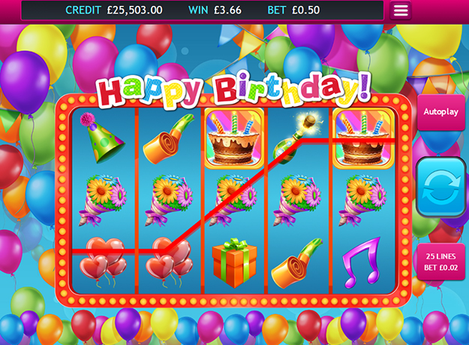

Propiedades y características del juego

|  |  |
| --- | --- |
| **Propiedades** | |
| Versiones | Autónomo, mini, móvil |
| RTP (%) | 95 |
| Número de carretes | 5 |
| Número de líneas | 25 |
| Apuesta mín. | 1 crédito |
| Apuesta máx. | 1250 créditos |
| Nivel de juego | Medio |
| Volatilidad | Media |
| Tasa de aciertos jugando 1 línea | 1 cada 7.5 |
| Tasa de aciertos de característica combinada | 1 cada 113 |
| Apuesta predeterminada | 1 crédito por línea |
| Compatible con giros gratis | Sí |
| Categorías recomendadas | * Grandes premios/Volátil |
| **Características** | |
| Giros gratis | Hasta 15 |
| Sustituto | Tarta |